Kostra jako celek – spojení kostí, klouby

Spojení kostí
→ zajištění pohybu a stabilitu skeletu
- pomocí pojiva
- kloubem

→ SPOJENÍ POMOCÍ POJIVA
- spojení pomocí vaziva (syndesmosy)
→ šev (sutura)
→ spojení kostí lebky
→ typy švů: pilovitý (většina sutur), plochý (kosti patrové), šupinový (překrytí kostí – šupina k.spánkové a k.temenní)

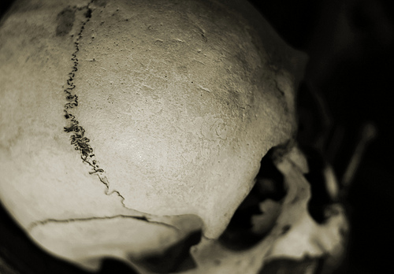

http://www.increasemyvocabulary.com/definition/of/sutura-coronalis/

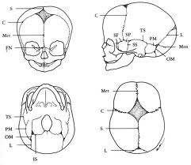

http://www.hot.ee/lasterad/kesknarvisysteem.htm

- spojení pomocí chrupavky
- spojení hyalinní chrupavkou (synchrondrosa)
→ žebra/sternum

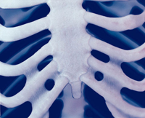

http://www.georgiahealth.edu/itss/edtoolbox/7370/musc/bonesandmuscles.html

- spojení vazivovou chrupavkou (symphysis)
→ spona stydká, meziobratlové destičky

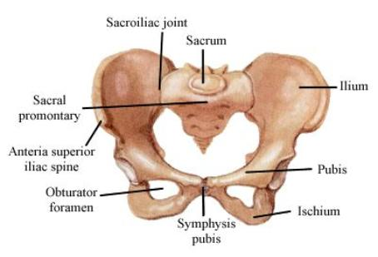

http://www.graphicshunt.com/health/images/pelvis-2127.htm

- spojení pomocí kosti (synostosa)
→ vzniklo z chrupavky nebo vaziva
→ srůst kříž.obratlů v os sacrum

→ SPOJENÍ KLOUBEM (articulatio synovialis)
→ kloub = pohyblivé spojení dvou nebo více kostí uzavřených ve vazivovém
kloubním pouzdru, které je zesíleno hustými kolagen.vazy (ligamenty –
stabilita kloubu, vymezení pohybu)
→ kloubní plochy kostí → jsou pokryty hyalin. chrupavkou
→ tvarovány jako hlavice a jamka

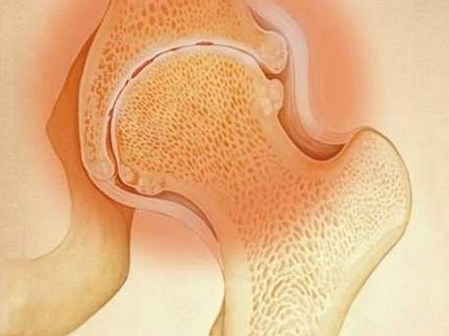
http://ona.idnes.cz/kroupani-prsty-vam-zpusobi-artritidu-aneb-nejvetsi-myty-o-kloubech-11w-/zdravi.aspx?c=A100510_104903_zdravi_bad

→ mezi kloubní chrupavky někdy vsunut chrupavčitý diskus, meniskus (čelistní kloub, kolenní kloub – tam, kde si styčné plošky neodpovídají zcela tvarem - vyrovnávají, zmírňují nárazy)

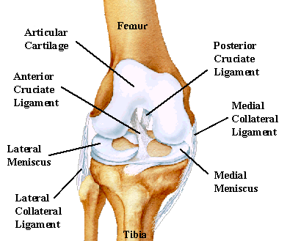

http://www.czech.xf.cz/anatomie.htm

→ ! chrupavka je bezcévná! → výživa zajištěna ze synoviální tekutiny
→ kloubní pouzdro → zevní vrstva = kolagenní vlákna
→ vnitřní vrstva = synoviální membrána
→ cévně zásobená
→ zde bb se schopností fagocytózy
→ produkuje nitrokloubní maz (synoviální
tekutinu)
→ kloubní dutina – štěrbina mezi plochami kostí

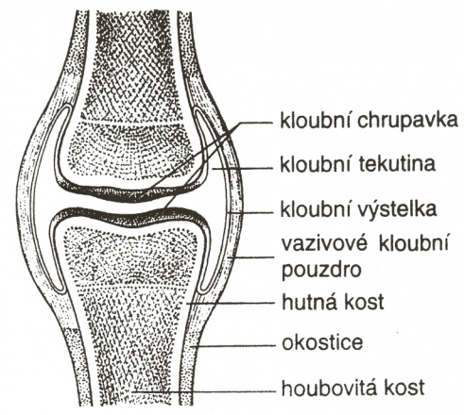

→ synoviální váčky – uložené v okolí kloubu, zmírňují tření mezi šlachou a
kostí, svalem, vazem kloubním pouzdrem

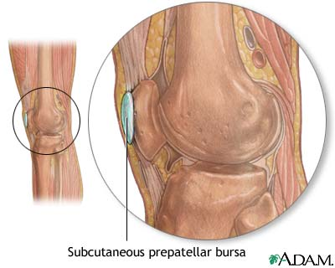

http://www.nlm.nih.gov/medlineplus/ency/imagepages/19071.htm

→ cévní zásobení kloubu – z okolních tepen a žil, větve pro epifýzu a vrstvy
kloubního pouzdra
→ inervace – především ve vazech, chrupavka není inervovaná
→ senzitivní vlákna: bolest, tlak, poloha, napětí, směr pohybu –
tzv.PROPRIORECEPCE
→ autonomní vlákna: inervace hladké svaloviny cévní stěny
→ klouby se zakládají od 2.měsíce intrauterin.života

Literatura:
Grim, M., Druga, R. Základy anatomie. Praha: Galén, 2001

